《数据结构与算法》实验报告

题目： 排序算法的应用

分工： 排序算法的应用

姓名：张富利

学号：1507020329

团队成员： 张富利、杨强、陈子枫、王浩竣

2017年4月

1. **分工任务描述**

整个实验分为排序和交换等2个模块，其中，我具体负责全部模块。主要实现此次试验的全部要求

1. **逻辑结构设计**

分为两个函数，排序和交换

1. **物理结构设计**

顺序表

1. **程序流程图**

（画出主要函数的程序流程图。）

1. 交换

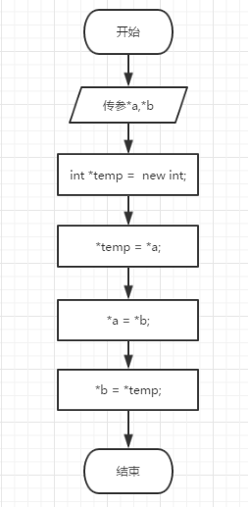

1. 排序

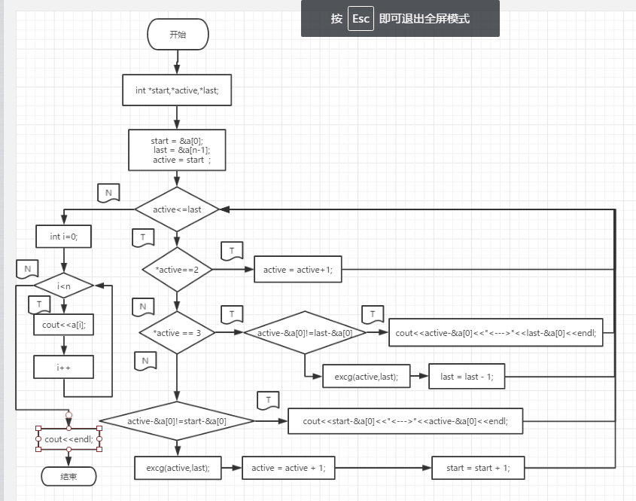

1. **算法复杂度分析**
2. 排序

O(n) = 1;

1. 排序

O(n) = nlogn;

1. **心得体会**

通过独立完成这次实验，我觉得对快速排序有了更深层的认识，对于三种指针的情况也能够比较不错的掌握。

1. **附录**

#include "assert.h"

#include <iostream>

using namespace std;

void excg(int *a,int *b){

int *temp = new int;

*temp = *a;

*a = *b;

*b = *temp;

}

void Sort(int a[],int n){

int *start,*active,*last;

start = &a[0];

last = &a[n-1];

active = start ;

while(active<=last){

if(*active==2){

active = active+1;

}else if(*active == 3){

if(active-&a[0]!=last-&a[0]){

cout<<active-&a[0]<<"<--->"<<last-&a[0]<<endl;

}

excg(active,last);

last = last - 1;

}else{

if(active-&a[0]!=start-&a[0]){

cout<<start-&a[0]<<"<--->"<<active-&a[0]<<endl;

}

excg(active,start);

active = active + 1;

start = start + 1;

}

}

for(int i=0;i<n;i++){

cout<<a[i];

}

cout<<endl;

}

int main() {

int n;

cin >> n;

int * a= new int[n];

for (int i=0;i<n;i++)

cin>>a[i];

Sort(a,n);

}